1.2运动的描述

**一、单选题**

1.能说明教室座位上的小欢是运动的，选择的参照物是（   ）

A. 地面                             B. 课桌                             C. 窗户                             D. 从她身旁走过的老师

2.小红和小华站在公交站台等公交车，小红对小华说自己是运动的，她选择的参照物是（   ）

A. 公交站台                        B. 小华                        C. 路边的树木                        D. 行驶过来的公交车



3.我国“天和号”核心舱在环绕地球运行时，以 “天和号”内部的冰箱为参照物，下列物体中静止的是（　　）

A. 天和号                                    B. 月球                                    C. 火星                                    D. 太阳

4.新中国成立70周年阅兵仪式上，国产武装直升机甲、乙两个编队排列并保持“70”字样从天安门上空平稳飞过，则（　　）

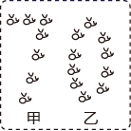

A. 以甲为参照物，乙是运动的                                B. 以乙为参照物，甲是运动的



C. 以甲为参照物，乙是静止的                                D. 以乙为参照物，坐在观众席上的观众是静止的



5.关于运动和静止，下列说法正确的是（   ）

A. 拖拉机和收割机以同样的速度前进时，以拖拉机为参照物收割机是运动的

B. 站在正在上升的观光电梯上的人看到地面在向下运动，他是以身边的电梯为参照物

C. 人在地球上看到月亮从云中穿出，是以地球为参照物的

D. 我们看到宇航员出舱后能够静止，这是以地球为参照物

6.甲、乙两球在同一水平面上，用相机在前后不同时刻拍到的照片如图所示，在拍照过程中两球不发生碰撞，下列关于两球的运动情况不可能发生的是（　　）



A. 甲静止，乙向南运动                                           B. 甲向北运动，乙向南运动



C. 甲、乙都向北运动，甲的速度大于乙的速度        D. 甲、乙都向南运动，乙的速度小于甲的速度



7.平直公路上并排停放着两辆汽车，一段时间后，坐在甲车上的小明感觉乙车向北运动，关于两辆汽车的运动情况，下列说法正确的是（   ）

A. 以乙车为参照物，甲车可能向北运动

B. 以乙车为参照物，甲车一定向南运动

C. 以地面为参照物，甲车一定是向南运动

D. 以地面为参照物，乙车一定向北运动

8.下列情况中不属于机械运动的是（   ）

A. 海水奔腾                           B. 百米冲刺                           C. 风起云涌                           D. 星光闪烁



9.如图所示的事例中，不属于机械运动的是（   ）

A. 奔跑的骏马                              B. 滚滚的车流

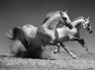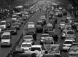

C. 怡人的花香                             D. 翱翔的飞船

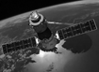

10.公路边有一农舍，它的烟囱正冒着烟，插有旗帜的a、b两车在农舍旁的公路上．观察下图中旗与烟的情况，判断以下关于a、b两车相对于房子的运动情况的说法中，正确的是（   ）

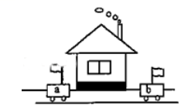

A. a、b两车一定向左运动                                       B. a、b两车一定向右运动

C. a车可能运动，b车向右运动                                D. a车可能静止，b车向左运动

11.我们曾听到鸟与飞机相撞而引起机毁人亡的报道，空中飞翔的鸟对飞机构成了巨大威胁，鸟与飞机相撞引起机毁的原因是（   ）

A. 鸟飞行的速度很大                                              B. 鸟飞行的速度很小



C. 以飞机为参照物，鸟的速度很小                         D. 以飞机为参照物，鸟的速度很大



12.如图所示是某人骑电动平衡车经过一辆小汽车时的情景，已知他从甲图位置骑行到丙图位置，则下列相关说法不正确的是（   ）

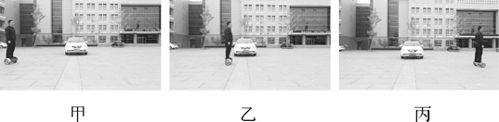

A. 以楼房为参照物，汽车是静止的

B. 以汽车为参照物，人是运动的

C. 从甲图到乙图的过程中，他经过了约4m的路程

D. 从甲图到丙图的过程中，他经过了约40m的路程

13.如图所示，2020年7月23日，长征五号遥四运载火箭托举着中国首次火星探测任务“天问一号”探测器，在中国文昌航天发射场点火升空。在升空过程中，下到说法中正确的是（   ）

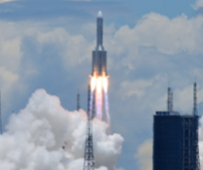

A. 若以“天问一号”为参照物，运载火箭是运动的

B. 若以地球表面为参照物，“天问一号”是运动的

C. 若以火星为参照物，“天问一号”是静止的

D. 若以地球表面为参照物，运载火箭是静止的

14.由如图中轮船和码头上的红旗飘扬，可以判定轮船是 （   ）

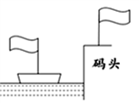

A. 靠近码头                       B. 可能静止                       C. 远离码头                       D. 三种情况都有可能

15.下列现象不属于机械运动的是（   ）

A. 柳絮漫天                           B. 黄沙扑面                           C. 雪花纷飞                           D. 花香四溢



**二、填空题**

16.寓言故事“刻舟求剑”从物理学的角度分析，求剑者捞不到剑是因为选错了参照物，沉底的剑相对于行驶的船是________（选填“运动”或“静止”）的，所以靠岸后在船上的记号下方就不能捞到剑。

17.2021年5月29日，我国利用“长征七号”遥三运载火箭将“天舟二号”货运飞船成功发射至太空，并于次日与“天和”核心舱成功对接。“天舟二号”与火箭分离前相对于火箭是________（选填“运动”或“静止”）的，“天舟二号”与火箭分离后，仍能在无动力状态下继续向前飞行是因为它具有________。

18.小丽在朋友圈分享了自己外出旅行时的照片，其中两张是坐在平直行驶车内连续拍摄的照片，如图所示。网友判断小丽乘坐的车正在向东行驶。请你分析网友的判断是________（选填“正确”或“错误”）的，理由是________。

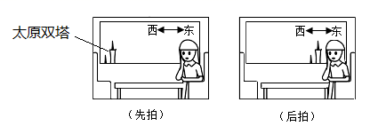

19.太阳、操场上跑步的人和地球同步卫星，如果以地球为参照物，________是静止的。我国建立的________卫星定位系统，就利用多颗地球同步卫星，可提供全天候即时定位服务。

**三、解答题**

20.我国古书《考灵曜》上记载有“人在舟坐，舟行人不觉”，其中“舟行”和“人不觉”分别是以什么作为参照物的？用你所学的知识解释“人不觉”这一现象。

21.在田径4×100m的接力赛中，公认的强队偶尔会因交接棒时的失误而与冠军失之交臂，为保证交接棒的顺利进行，你能给他们什么样的建议？请用所学物理知识解释。

22.黎明同学第一次乘火车旅行，他妈妈上车送行，正谈着，忽然听到一声长鸣，黎明只见并列的另一辆车在徐徐向后离去．于是他催促妈妈快下车，他妈妈朝窗外站台看了一眼，又看了看表说：“别着急，我们的车还没有开动呢，”想一想，他们为什么会得出不同的结论？

**答案**

一、单选题

1. D 2. D 3. A 4. C 5. B 6. D 7. B 8. D 9. C 10. D 11. D 12. D 13. B 14. A 15. D

二、填空题

16. 运动

17. 静止；惯性

18. 错误；以太原双塔为参照物，车在向西行驶

19. 地球同步卫星；北斗

三、解答题

20. “舟行”和“人不觉”分别选择了河岸和船作为参照物；“人不觉”是因为人以船为参照物，自己的位置没有改变，故感觉自己的静止的。

21. 解：接棒人在传棒人接近接力区时应及时起跑，当两人速度接近一致（基本保持相对静止）时开始传接。

22. 解：黎明是以自己乘坐的火车作为参照物的，得到的结论是并列的另一辆列车是运动的；而妈妈是以站台为参照物，得到的结论是自己乘坐的火车是静止的，即由于他们选取了不同的参照物，所以得到了不同的结论．